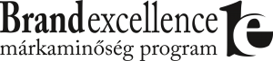
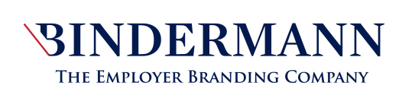
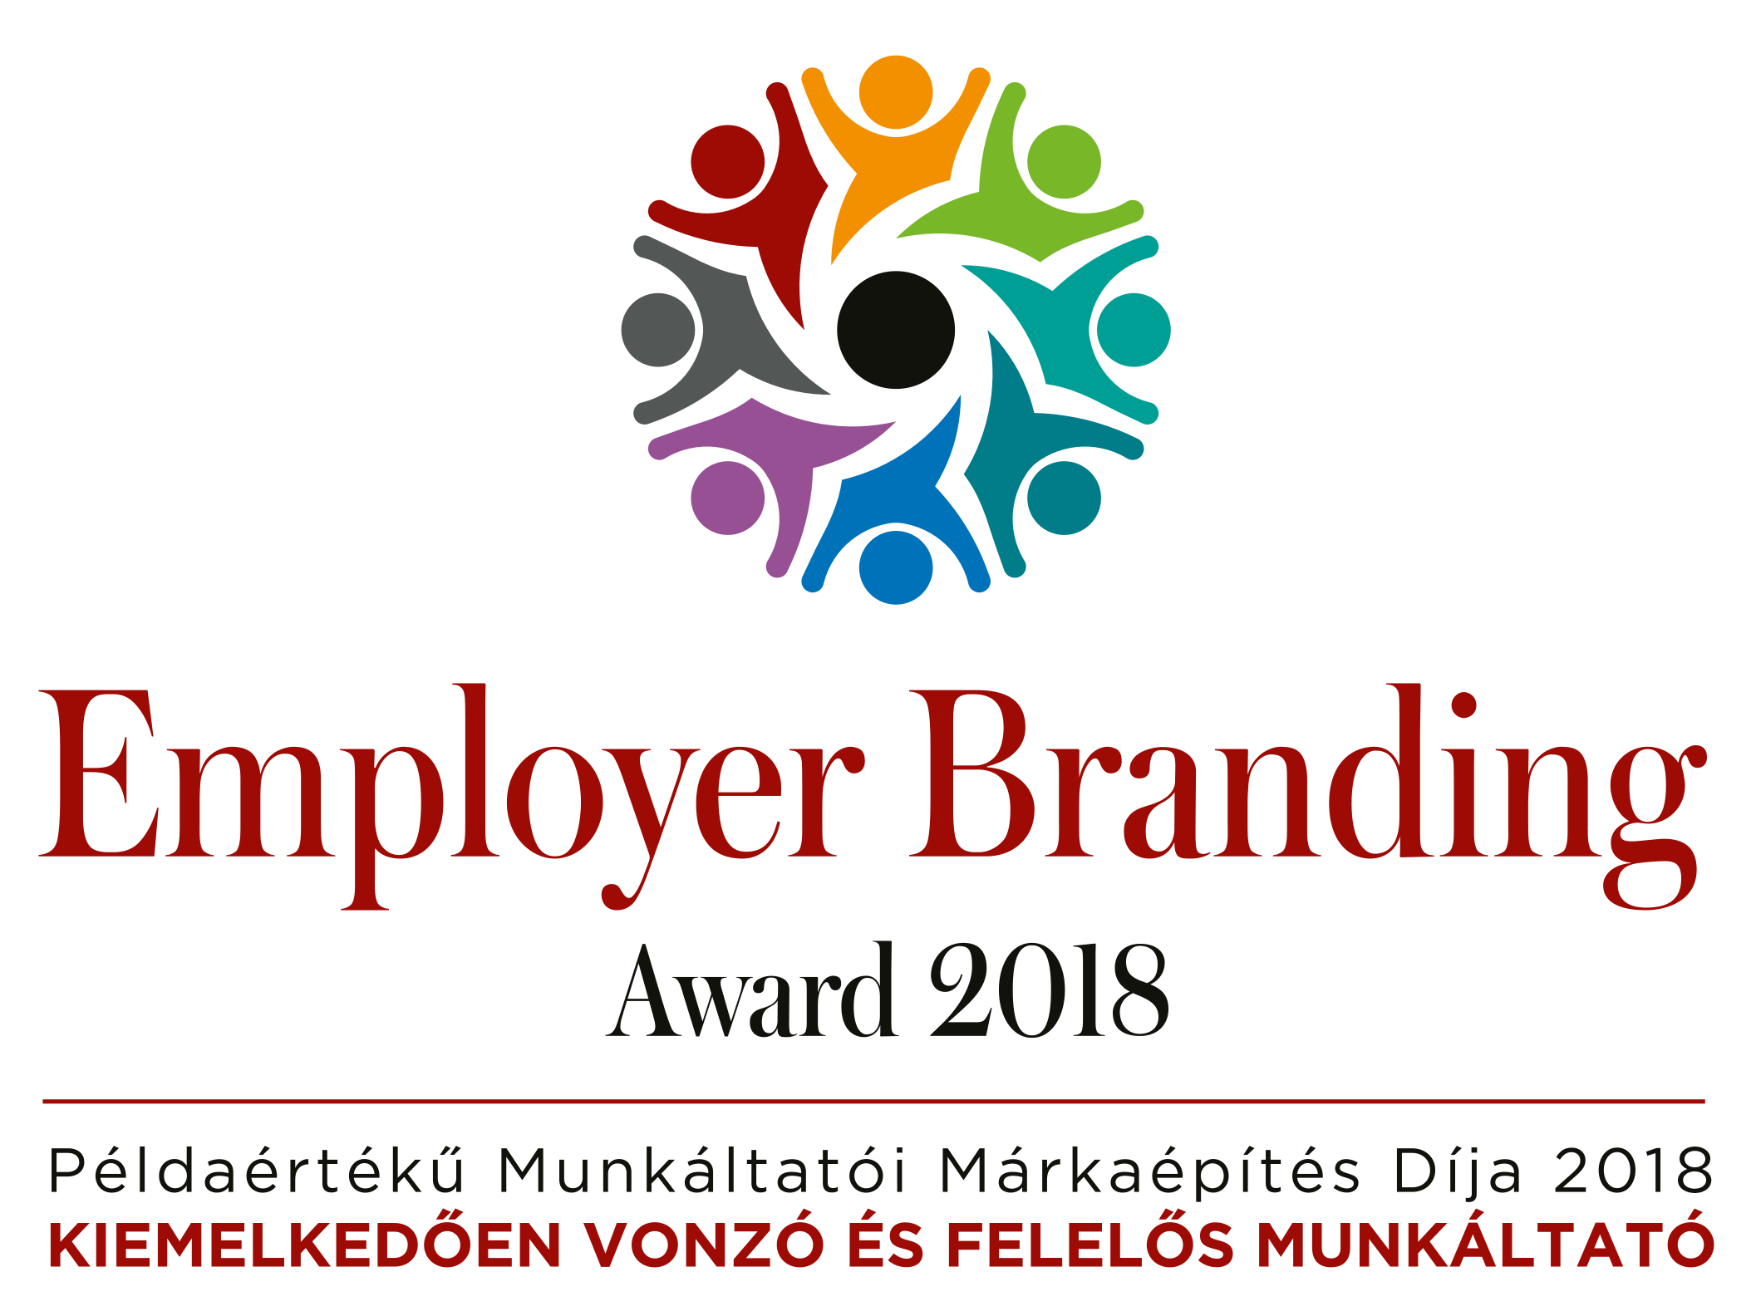

Employer Branding Survey 2018 Hungary
A hiánypótló kutatást - amely a hazai vállalatok munkáltatói márkaépítési gyakorlatát vizsgálja - immár második éve az Employer Branding Award megbízásából a BrandExcellence Program kutatói készítették. A kérdések összeállításában és az eredmények értékelésében a Bindermann I The Employer Branding Company munkatársai működtek közre szakmai partnerként.
A márkakutatók kérdéseire mintegy 100 közép - és felsővezető válaszolt. A mintában szinte minden iparág képviseltette magát: kereskedő, gyártó és szolgáltató cégek egyaránt. A válaszadók több mint 80 %-a minimum 50 főt foglalkoztat.
A legfőbb megállapítások:
A válaszadó vállalatok 68% foglalkozik tudatos munkáltatói márkaépítéssel, míg 15% tervezi, hogy foglalkozni fog vele 1 éven belül, 10% pedig az elkövetkezendő években. A tavalyi felméréshez képest 15%-al nőt a tudatos employer brandinget alkalmazó cégek száma. A vállalatok típusa alapján kiemelkednek a minimum 1000 főt foglalkoztató vállalatok, ahol 88% az employer branding stratégiával rendelkezők aránya.
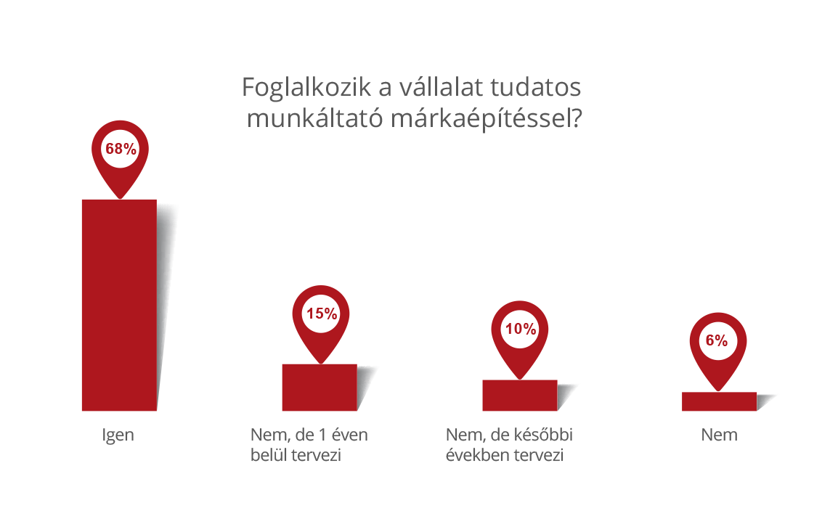

Azoknál a vállalatoknál, ahol tudatosan építik a munkáltatói márkát és legalább 50 főt foglalkoztatnak:
- Közel azonos mértékben jelölték meg legfontosabb célnak a fluktuáció csökkentését és az új munkaerő bevonzását.
- A válaszadók több, mint 50%-a a legfontosabb célcsoportnak a senior szakembereket definiálta, utána a fizikaiak (24%) és a fiatalok (17%) következnek, a vezetőket senki nem jelölte. Ez azért is érdekes eredmény, mert a hazai piaci trend éppen általában a fiatal munkavállalók preferenciáját mutatja.
- A munkáltató márka kialakítása és megvalósítása a legtöbb vállalatnál azonos területekhez tartozik. A HR a vállalatok 71%-nál irányítja a folyamatot, ezeknek közel harmadánál a marketinget is bevonják. Azoknak a vállalatoknak a számaránya viszont, ahol a szakterület kizárólag a marketinghez tartozik, kevesebb mint 10%. A válaszadók további 10-10 %-a kommunikációt és cégvezetés nevezte még meg, mint akik részt vesznek az employer branding alakításában vagy megvalósításban.
- A válaszadók mindössze 21%-a jelölte meg, hogy alkalmaznak kizárólag employer brandinggel foglalkozó dedikált munkatársat.
- A vállalatok mérete alapján jelentős különbség van a tekintetben, hogy rendelkeznek-e belső kommunikációs specialistával. Az 500 fő alatti vállalatoknál az aránya 23%, míg az ennél több munkavállalót alkalmazó vállalatoknál 83%.
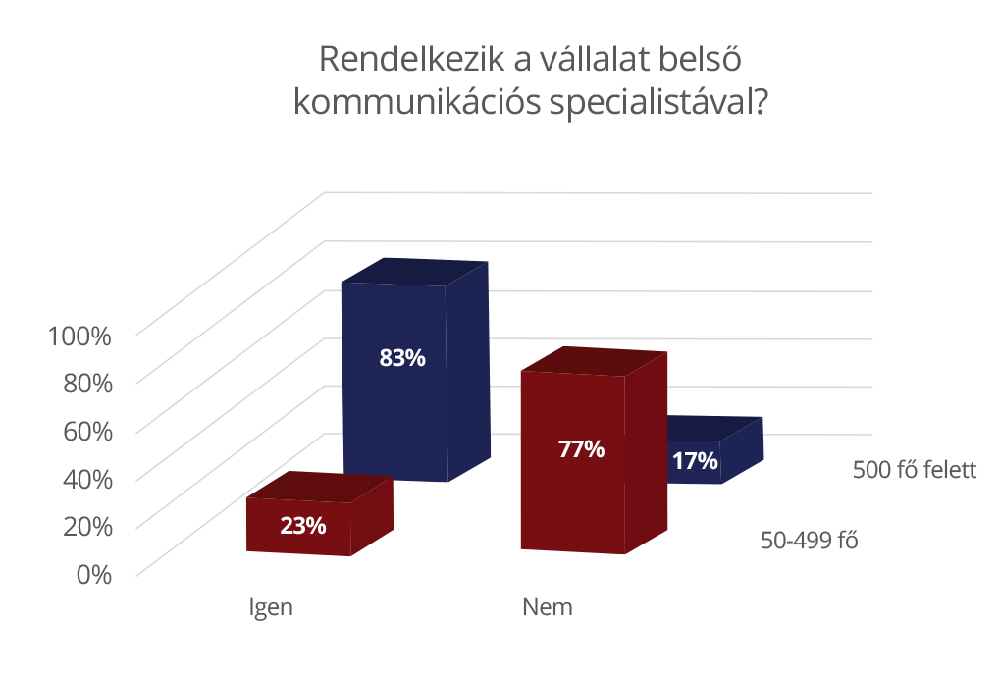
- A megkérdezett vállalati döntéshozók 37%-a növelni fogja az employer brandingre fordított kiadásokat 2019-ben, 21% szinten tartja, 33% még nem döntött róla, és kevesebb mint 5% tervezi csökkenteni.
- A munkáltatói márkaépítéssel kapcsolatban 2018-ban a legnagyobb kihívást még az anyagi források biztosítása jelentette, mely a válaszadók 68%-nál okozott problémát, ugyanakkor ez az érték 2019-ben 30%-ra csökkent. 2019-ben a legnagyobb kihívásnak az osztályok közötti együttműködést jelölte meg a válaszadók csaknem 40 %-a.
- Az employer branding eredményességét csupán a megkérdezett vállalatok 45%-a méri. Azon vállalatok közül, akik mérik az eredményeket 95% a fluktuáción keresztül számszerűsít. A beérkező releváns pályázatok számát 58%, a belső ajánlások számát 42%, az egy főre eső felvétel költségét 31%-uk méri.
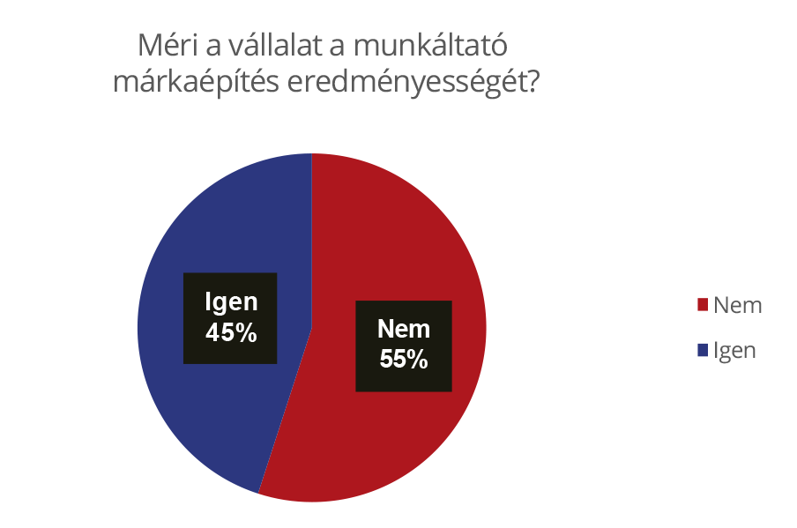
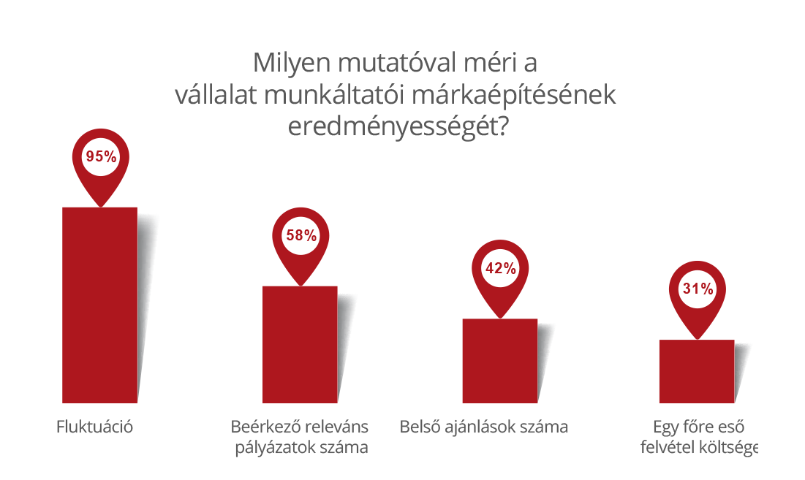
- Tanácsadót a válaszadók 48%-a alkalmaz munkáltatói márkaépítéshez. A tanácsadót nem alkalmazó cégek 40%-a szerint ennek anyagi okai vannak, míg 32%-a saját bevallása szerint rendelkezik a szükséges szaktudással.
- Külső HR kommunikációs eszközként az employer branding során legnagyobb arányban a social mediat és az online állásportálokat használják a vállalatok, több mint a megkérdezettek 90%-a. A karrier oldalakat és szponzorációt-CSR-t a vállalatok több mint 80%-a alkalmazza előszeretettel a márkaépítésben. Az employer branding során a legkevesebben a „hagyományos” ATL hirdetési eszközöket használják: TV, rádiót, kevesebb mint 20% a megkérdezetteknek, míg a printnél 38%, köztéri hirdetéseknél 27% az igen válaszok aránya. A külső kommunikáció eszközök közül a leghasznosabbnak a social mediát (79%), az online hirdetéseket (70%) és az online állásportálokat (69%) ítélik a válaszadók.
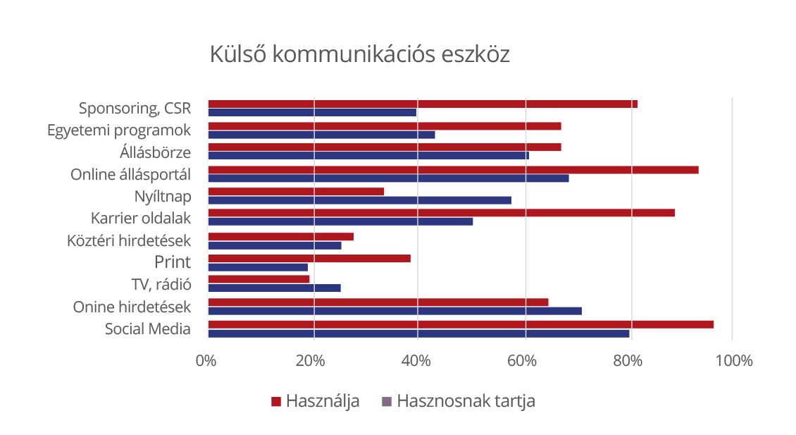
- A belső kommunikációs és toborzó eszközök közül a legnépszerűbbek a belső ajánlási program, illetve a belső rendezvények, mindkét eszközt a válaszadók 90%-a használja, de a gyakornoki program is előszeretettel kerül alkalmazásra a vállalatok 83%-nál. A megkérdezettek a fenti három eszközt jelölték meg egyúttal a leghasznosabbnak is.
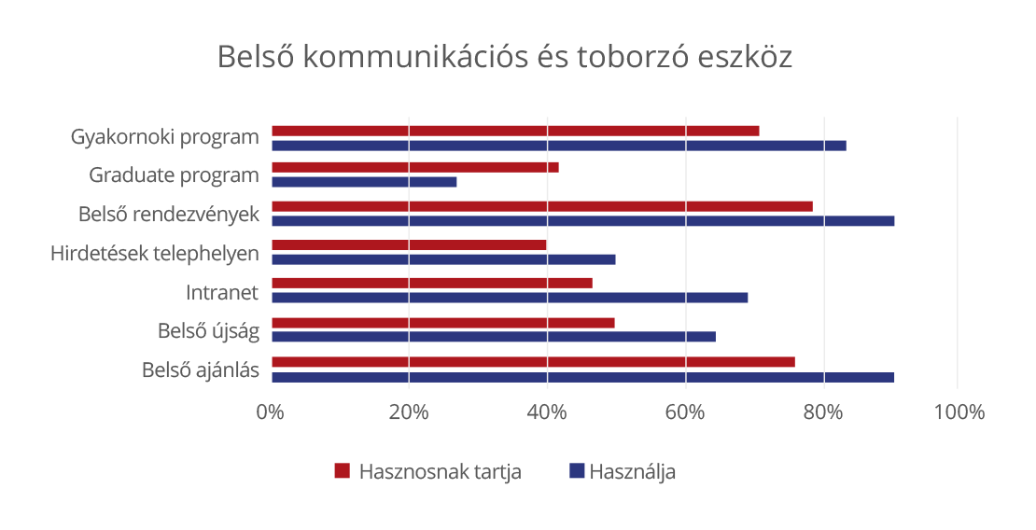
Employer Branding Award 2019
Az Employer Branding Award a példaértékű munkáltatói márkaépítést díjazza immár negyedik éve. További információk a www.employerbrandingaward.hu oldalon elérhetőek. A 2019-es évre vonatkozó pályázati kiírás az év vége fele várható.

